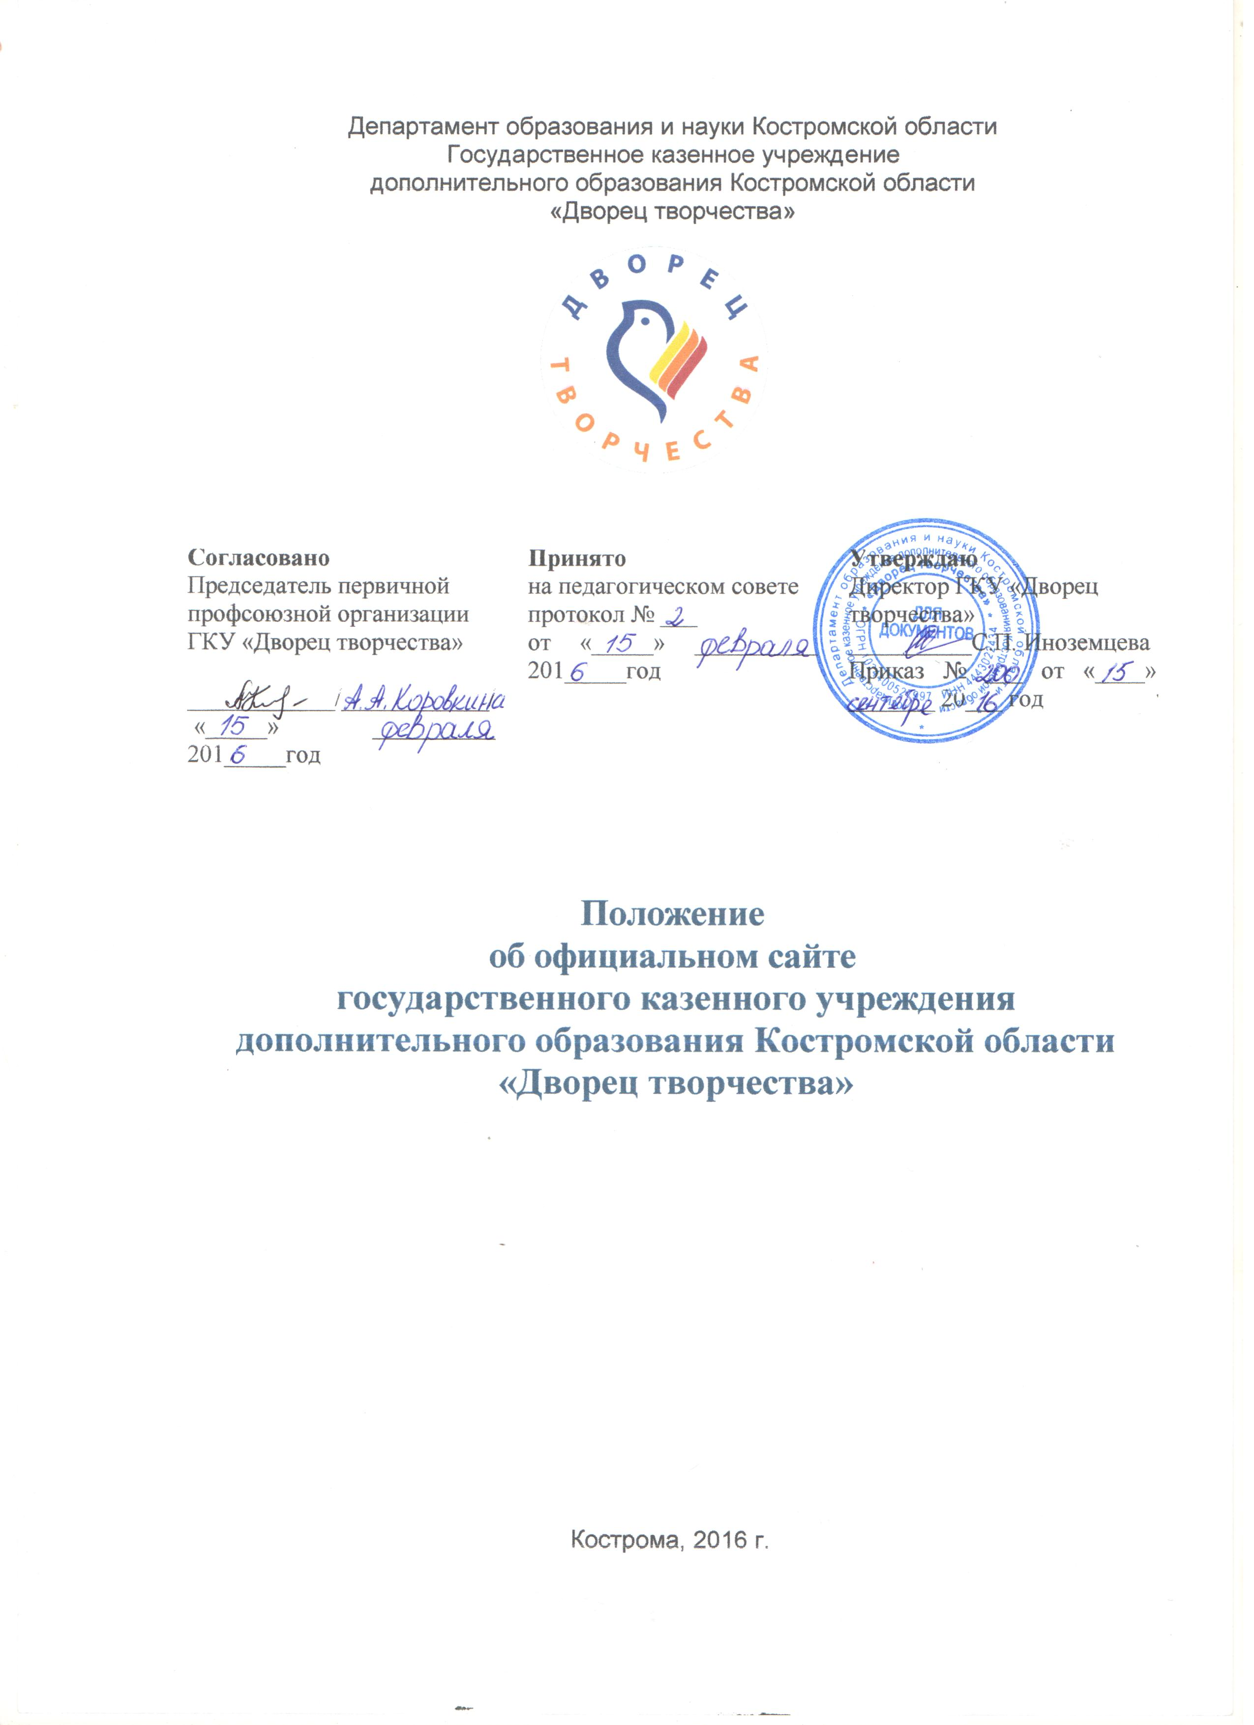

1. Общие положения

1.1. Положение об официальном сайте государственного казенного учреждения дополнительного образования Костромской области «Дворец творчества» (далее – Положение) разработано в соответствии с Федеральным законом № 273-ФЗ от 29.12.2012 г. «Об образовании в Российской Федерации» (далее – ФЗ «Об образовании в РФ»), Постановлением Правительства РФ № 582 от 10.07.2013 г. «Об утверждении Правил размещения на официальном сайте образовательной организации в информационно-телекоммуникационной сети «Интернет» и обновления информации об образовательной организации» (далее – Правила).
1.2. Положение определяет статус, основные понятия, принципы организации и ведения официального сайта (далее – Сайт) в государственном казенном учреждении дополнительного образования Костромской области «Дворец творчества» (далее – Учреждение).
1.3. Функционирование Сайта Учреждения регламентируется действующим законодательством Российской Федерации, настоящим Положением, приказами директора Учреждения.
- Сайт Учреждения является электронным общедоступным информационным ресурсом, размещенным в сети «Интернет».
- Целями создания Сайта Учреждения являются:
- обеспечение открытости деятельности Учреждения;
- реализация прав граждан на доступ к открытой информации при соблюдении норм профессиональной этики педагогической деятельности и норм информационной безопасности;
- реализация принципов единства культурного и образовательного пространства, демократического государственно-общественного управления Учреждением;
- информирование общественности о развитии и результатах уставной деятельности Учреждения, поступлении и расходовании материальных и финансовых средств;
- защита прав и интересов участников образовательного процесса.
- Положение регулирует информационную структуру Сайта Учреждения в сети «Интернет», порядок размещения и обновления информации, а также порядок обеспечения его функционирования.
- Положение рассматривается и принимается на заседании педагогического совета и утверждается директором Учреждения.

2. Информационная структура Сайта Учреждения

  - Информационный ресурс Сайта Учреждения формируется из общественно-значимой информации в соответствии с уставной деятельностью Учреждения для всех участников образовательного процесса, деловых партнеров, заинтересованных лиц.
  - Информационный ресурс Сайта Учреждения является открытым и общедоступным. Информация Сайта Учреждения излагается общеупотребительными словами (понятными широкой аудитории) на русском языке.
  - Сайт Учреждения является структурным компонентом единого информационного образовательного пространства Костромской области, связанным гиперссылками с другими информационными ресурсами образовательного пространства региона и ссылкой на официальный сайт Минобрнауки России (обязательно).
  - Информация, размещаемая на Сайте Учреждения, не должна:
- нарушать права субъектов персональных данных;
- нарушать авторское право;
- содержать ненормативную лексику;
- унижать честь, достоинство и деловую репутацию физических и юридических лиц;
- содержать государственную, коммерческую или иную специально охраняемую тайну;
- содержать информационные материалы, содержащие призывы к насилию и насильственному изменению основ конституционного строя, разжигающие социальную, расовую, межнациональную и религиозную рознь, пропаганду наркомании, экстремистских религиозных и политических идей;
- содержать материалы, запрещенные к опубликованию законодательством Российской Федерации;
- противоречить профессиональной этике в педагогической деятельности.
  - Размещение информации рекламно-коммерческого характера допускается только по согласованию с директором Учреждения на основании действующего законодательства Российской Федерации с учетом организационно-правовой формы и типом Учреждения.
  - Информационная структура Сайта Учреждения определяется в соответствии с уставными задачами реализации государственной политики в сфере образования.
  - Информационная структура Сайта Учреждения формируется из двух видов информационных материалов: обязательных к размещению на Сайте Учреждения (инвариантный блок) и рекомендуемых к размещению (вариативный блок).
  - На Сайте Учреждения размещается (инвариантный блок):
    - информация:
- о дате создания Учреждения, об учредителе, о месте нахождения Учреждения и его филиалов (структурных подразделений), режиме, графике работы, контактных телефонах и об адресах электронной почты;
- о структуре и об органах управления Учреждением, в т.ч.: наименование структурных подразделений (органов управления); фамилии, имена, отчества и должности руководителей структурных подразделений; места нахождения структурных подразделений; адреса официальных сайтов структурных подразделений в сети «Интернет» (при наличии); адреса электронной почты структурных подразделений (при наличии); сведения о наличии положений о структурных подразделениях (об органах управления) с приложением копий указанных положений (при их наличии);
- об уровне образования;
- о формах обучения;
- о нормативном сроке обучения;
- об описании образовательной программы с приложением ее копии;
- об учебном плане с приложением его копии;
- об аннотации к дополнительным общеобразовательным (общеразвивающим) программам по направленностям (по каждой направленности в составе образовательной программы);
- о календарном учебном графике с приложением его копии;
- о методических и об иных документах, разработанных в Учреждении для обеспечения образовательного процесса;
- о реализуемых дополнительных общеобразовательных (общеразвивающих) программах, предусмотренных образовательной программой Учреждения, с приложением аннотированного каталога;
- о численности обучающихся по реализуемым дополнительным общеобразовательным (общеразвивающим) программам за счет бюджетных ассигнований регионального бюджета, и по договорам по приносящей доход деятельности за счет средств физических и (или) юридических лиц (платные услуги);
- о языке, на котором осуществляется образование (обучение);
- о руководителе Учреждения, его заместителях, руководителях структурных подразделений Учреждения, в т.ч.: фамилия, имя, отчество (при наличии) руководителя, его заместителей; должность руководителя, его заместителей; контактные телефоны; адрес электронной почты;
- о персональном составе педагогических работников с указанием уровня образования, квалификации и опыта работы, в т.ч.: фамилия, имя, отчество (при наличии) работника; занимаемая должность (должности); преподаваемые дисциплины; ученая степень (при наличии); ученое звание (при наличии); наименование направления подготовки и (или) специальности; данные о повышении квалификации и (или) профессиональной переподготовке (при наличии); общий стаж работы; стаж работы по специальности;
- о материально-техническом обеспечении образовательной деятельности, в т.ч. сведения о наличии оборудованных учебных кабинетов, объектов для проведения практических занятий, объектов спорта, средств обучения и воспитания, об условиях охраны здоровья обучающихся, о доступе к информационным системам и информационно-телекоммуникационным сетям, об электронных образовательных ресурсах, к которым обеспечивается доступ обучающихся;
- о поступлении финансовых и материальных средств и об их расходовании по итогам финансового года.
    - копии:
- устава Учреждения;
- лицензии на осуществление образовательной деятельности (с приложениями);
- плана финансово-хозяйственной деятельности Учреждения, утвержденного в установленном законодательством РФ порядке, или бюджетной сметы Учреждения;
- локальных нормативных актов, предусмотренных ч. 2 ст. 30 ФЗ «Об образовании в РФ», правил внутреннего распорядка обучающихся, правил внутреннего трудового распорядка и коллективного договора;
    - отчета о результатах самообследования;
    - документов о порядке оказания платных образовательных услуг, в т.ч. образец договора об оказании платных образовательных услуг, документ об утверждении стоимости обучения по каждой образовательной программе;
    - документ об установлении размера платы, взимаемой с родителей (законных представителей) за присмотр и уход за детьми, осваивающими образовательные программы дошкольного образования (при наличии);
    - предписания органов, осуществляющих государственный контроль (надзор) в сфере образования, отчеты об исполнении таких предписаний;
    - иную информацию, которая размещается, публикуется по решению Учреждения и (или) размещение, опубликование которой являются обязательными в соответствии с законодательством Российской Федерации.
  - Информационные материалы вариативного блока могут быть расширены Учреждением и должны отвечать требованиям пп. 2.1-2.5 Положения.
  - Учредитель может вносить рекомендации по содержанию, характеристикам дизайна и сервисных услуг Сайта Учреждения.

3. Порядок размещения и обновления информации на Сайте Учреждения

3.1. Учреждение обеспечивает координацию работ по информационному наполнению Сайта.
3.2. Учреждение самостоятельно или по договору с третьей стороной обеспечивает:
- размещение материалов на Сайте Учреждения в текстовой и (или) табличной формах, а также в форме копий документов;
- доступ к размещенной информации без использования программного обеспечения, установка которого на технические средства пользователя информации требует заключения лицензионного или иного соглашения с правообладателем программного обеспечения, предусматривающего взимание платы с пользователя информации;
- защиту информации от уничтожения, модификации и блокирования доступа к ней, а также иных неправомерных действий в отношении нее;
- возможность копирования информации на резервный носитель, обеспечивающий ее восстановление;
- защиту от копирования авторских материалов;
- постоянную поддержку Сайта Учреждения в работоспособном состоянии;
- взаимодействие с внешними информационно-телекоммуникационными сетями, сетью «Интернет»;
- проведение регламентных работ на сервере;
- разграничение доступа персонала и пользователей к ресурсам Сайта и правам на изменение информации.
- Содержание Сайта Учреждения формируется на основе информации, предоставляемой участниками образовательного процесса Учреждения.
- Подготовка и размещение информационных материалов инвариантного блока Сайта Учреждения регламентируется приказом директора Учреждения.
- Список лиц, обеспечивающих подготовку, обновление и размещение материалов инвариантного блока Сайта Учреждения, обязательно предоставляемой информации и возникающих в связи с этим зон ответственности, утверждается приказом директора Учреждения.
3.6. Сайт Учреждения размещается по адресу: http://kodtdim.ru/ с обязательным предоставлением информации об адресе Учредителю.
  - При изменении Устава и иных документов Учреждения, подлежащих размещению на Сайте Учреждения, обновление соответствующих разделов Сайта производится не позднее 10 рабочих дней после утверждения указанных документов.

4. Ответственность и обязанности по обеспечению функционирования Сайта

  - Обязанности лиц, назначенных приказом директора Учреждения:
- обеспечение взаимодействия с третьими лицами на основании договора и обеспечение постоянного контроля за функционированием Сайта Учреждения;
- своевременное и достоверное предоставление информации третьему лицу для обновления инвариантного и вариативного блоков Сайта;
- предоставление информации о достижениях и новостях Учреждения не реже 1 раза в неделю.
  - Для поддержания работоспособности Сайта Учреждения в сети «Интернет» возможно заключение договора с третьим лицом (при этом на третье лицо возлагаются обязанности, определенные настоящим Положением).
  - При разделении обязанностей по обеспечению функционирования Сайта Учреждения между участниками образовательного процесса и третьим лицом обязанности первых прописываются в приказе директора Учреждения, обязанности второго – в договоре между Учреждением с третьим лицом.
  - Иные (необходимые или не учтенные Положением) обязанности, могут быть прописаны в приказе директора Учреждения или определены договором Учреждения с третьим лицом.
  - Дисциплинарная и иная предусмотренная действующим законодательством Российской Федерации ответственность за качество, своевременность и достоверность информационных материалов возлагается на ответственных лиц Учреждения, согласно настоящему Положению.
  - Порядок привлечения к ответственности лиц, обеспечивающих создание и функционирование Сайта Учреждения по договору, устанавливается действующим законодательством Российской Федерации.
  - Лица, ответственные за функционирование Сайта Учреждения, несут ответственность:
- за отсутствие на Сайте Учреждения необходимой информации, предусмотренной настоящим Положением;
- за нарушение сроков обновления информации в соответствии с настоящим Положением;
- за размещение на Сайте Учреждения информации, противоречащей настоящему Положению;
- за размещение на Сайте Учреждения недостоверной информации.

5. Финансовое, материально-техническое обеспечение функционирования Сайта

  - Оплата работы ответственных лиц по обеспечению функционирования Сайта Учреждения из числа участников образовательного процесса производится согласно Положению об оплате труда Учреждения.
  - Оплата работы третьего лица по обеспечению функционирования Сайта Учреждения производится на основании договора, заключенного в письменной форме, за счет средств субсидии на финансовое обеспечение выполнения государственного задания.

